实验报告
学 号 | 24020007156 |  | 姓 名 | 张岚海 | 专业班级 |  | 24网络空间安全
课程名称 | 《数据库系统》（选课号26252115） |  |  |  | 学期 |  | 2026年秋季学期
任课教师 | 刘洁 |  | 完成日期 | 2026/10/14 |  | 实验课时间 |  | 周三56节（双周）
实验名称 |  | 实验二
一、实验要求（10%）
1．掌握使用 MySQL Workbench 图形化工具创建数据库与基本表的方法，能够在可视化设计器中正确设置列名、数据类型、长度、是否允许为空、默认值等列级属性。
2．掌握在图形化界面下定义实体完整性（主键）、参照完整性（外键）和用户定义完整性（非空、默认值、枚举、取值唯一等）三类约束的方法，理解各自的作用。
3．掌握利用 Workbench 的"Create Schema"与"Create Table"对话框建立数据库、数据表以及外键参照关系的方法，明确主表与从表的位置关系。
4．掌握通过 Workbench 结果网格（Result Grid）进行数据的增加、删除与修改操作，理解"编辑后必须点击 Apply 提交"的保存机制。
5．能够在结果网格中故意输入违反完整性约束的数据，借助系统弹出的错误提示分析 DBMS 对数据正确性的保护机制，并具备基本的排错能力。

二、实验内容及步骤（80%）
1．实验环境
操作系统：Windows 10 64 位；数据库管理系统：MySQL 8.0 Community Server；客户端工具：MySQL Workbench 8.0。本次实验全程使用 Workbench 的图形化界面（Graphical User Interface）完成数据库创建、表设计、数据录入与编辑等操作，不编写 SQL 语句。实验所用数据库名称：test2。
2．创建数据库与基本表
（1）创建数据库 test2
在 Workbench 左侧 Navigator 的"Schemas（架构）"面板空白处右键，选择"Create Schema…"（或点击工具栏的新建 Schema 图标）；在弹出的对话框中填写 Schema 名称为 test2，字符集（Character Set）选择 utf8mb4，排序规则（Collation）选择 utf8mb4_general_ci，点击"Apply"执行。执行成功后，test2 即出现在 Schemas 列表中，后续操作均在 test2 下进行。
说明：选择 utf8mb4 字符集是为了能够正确存储中文姓名与课程名；若使用默认字符集，录入中文时会出现乱码或报错。
（2）创建学生表 Student
展开 test2 节点，右键"Tables"→"Create Table…"；在打开的表设计器中首先填写表名 Student。然后在下方的列（Columns）区域逐行添加列：第一列 C1 填写列名 Sno、类型选 CHAR(10)、勾选"NN"（Not Null，不允许为空），再点击该行的钥匙图标（PK）将其设为主键；第二列 Sname，类型 VARCHAR(50)，勾选 NN；第三列 Ssex，类型选择 ENUM，点击右侧的 Enum/Set 编辑器填入取值"男""女"并勾选 NN，在默认值（Default）栏填写"男"；第四列 Sage，类型 INT，保持 NN 不勾选（允许为空）；第五列 Sdept，类型 VARCHAR(50)，允许为空。最后点击"Apply"生成并保存该表。
说明：将 Sno 设为主键后，Workbench 自动为其加上实体完整性保护——取值必须非空且唯一，保证每一名学生都可被唯一区分；Sname 勾选 NN 表示不允许出现无姓名的学生；Ssex 使用 ENUM 枚举类型把取值限定在"男""女"之内，并指定默认值"男"。这些约束都在表设计器的图形界面中完成设置，无需编写代码。
（3）创建课程表 Course
同样地，右键 Tables→"Create Table…"，表名填写 Course；依次添加列 Cno（CHAR(10)，勾选 NN 并设为主键）、Cname（VARCHAR(50)，勾选 NN）、Credit（INT，允许为空）、Cteacher（VARCHAR(50)，允许为空），点击 Apply 保存。
说明：Cno 设为主键，唯一标识一门课程；Cname 勾选 NN，保证不会出现无名课程。
（4）创建选课表 SC
右键 Tables→"Create Table…"，表名填写 SC；先添加列 Sno（CHAR(10)，勾选 NN）、Cno（CHAR(10)，勾选 NN）、Grade（INT，允许为空）。由于一名学生可选多门课、一门课可被多名学生选，需要把 Sno 与 Cno 两个字段共同作为主键：在设计器中同时选中这两行，点击钥匙图标即可建立复合主键（Composite Primary Key）。随后切换到"Foreign Keys（外键）"选项卡，新建两个外键：fk_sc_student 选择 Sno 作为外键列、引用表 Student 的主键 Sno；fk_sc_course 选择 Cno 作为外键列、引用表 Course 的主键 Cno；在外键的"Referenced Table Options"中将 On Delete 与 On Update 均设为 CASCADE（级联）。设置完成后点击 Apply 保存。
说明：复合主键由"学号 + 课程号"共同唯一确定一条选课记录；两个外键体现了参照完整性。设置 ON DELETE CASCADE / ON UPDATE CASCADE 后，当主表中的学号或课程号被改动或删除时，SC 中的相关记录会自动随之更新或删除，避免出现"无主的孤儿记录"。主表 Student、Course 应先创建，从表 SC 后创建。
3．录入初始数据
在 Student、Course、SC 三张表上分别右键，选择"Select Rows – Limit 1000"，即可在结果网格（Result Grid）中查看并编辑数据。在网格的空白行中直接键入各列的取值，录入完成后点击网格下方的"Apply"按钮提交；在弹出的确认窗口中确认 SQL 预览无误后再次点击 Apply 完成写入。Student 录入 3 名学生、Course 录入 3 门课程、SC 录入若干条选课记录（注意只有主表中已存在的学号与课程号才能被引用）。
说明：必须先在主表 Student、Course 中录入数据，才能向 SC 从表录入对应的选课记录，否则在点击 Apply 时会因外键约束而失败，这直观体现了"录入时先主表、后从表"的顺序。

在 Workbench 中创建 Schema test2 并建立上述三张基本表的可视化操作过程截图如图 2-1 至图 2-5 所示。建库、建表以及设置主键、外键、默认值、枚举等约束均在图形化对话框中完成。
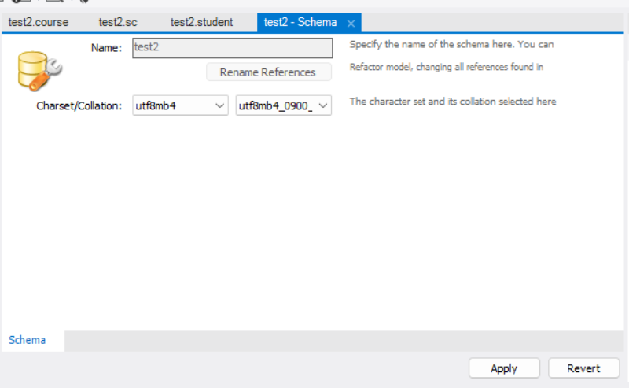

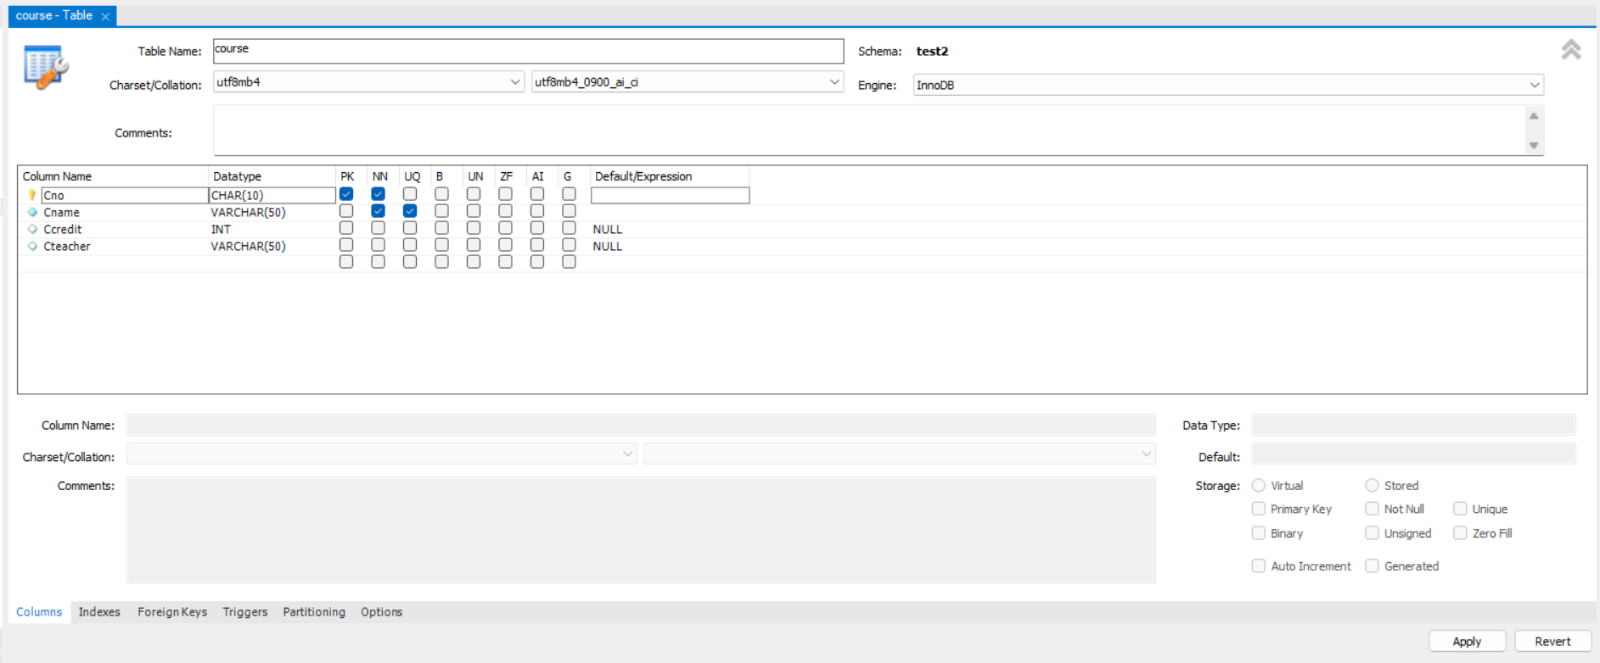

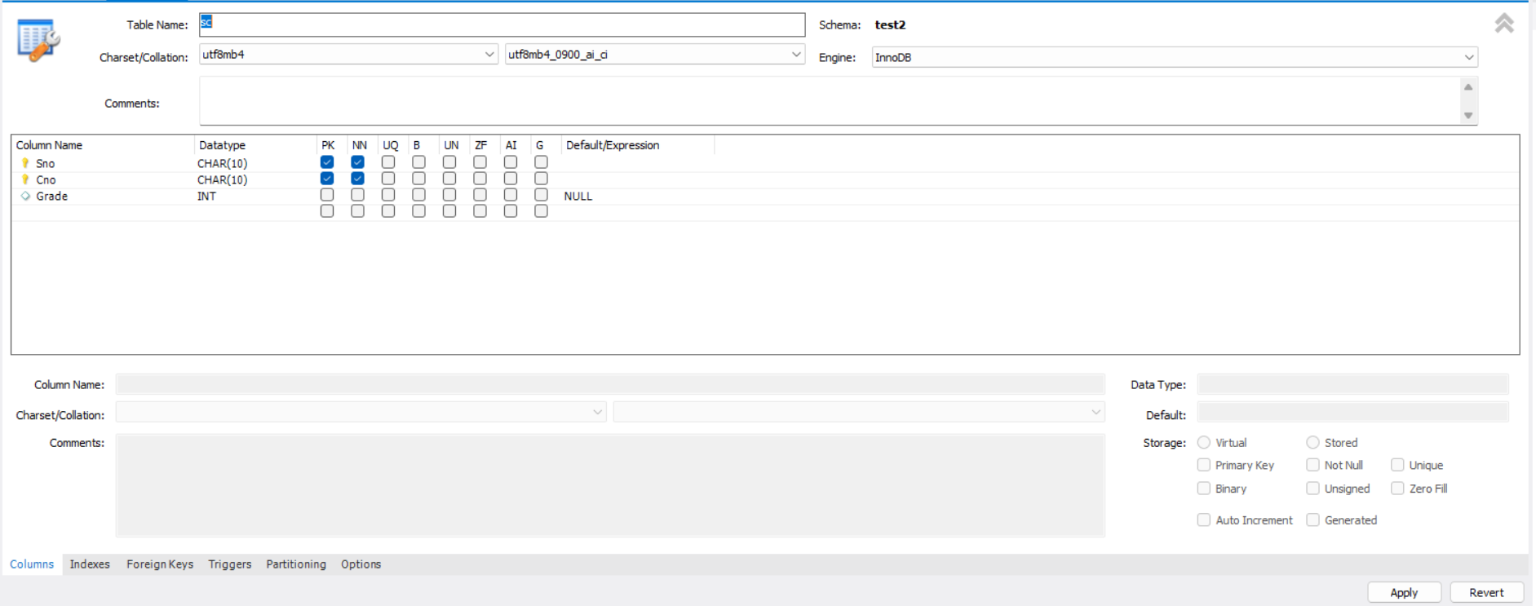

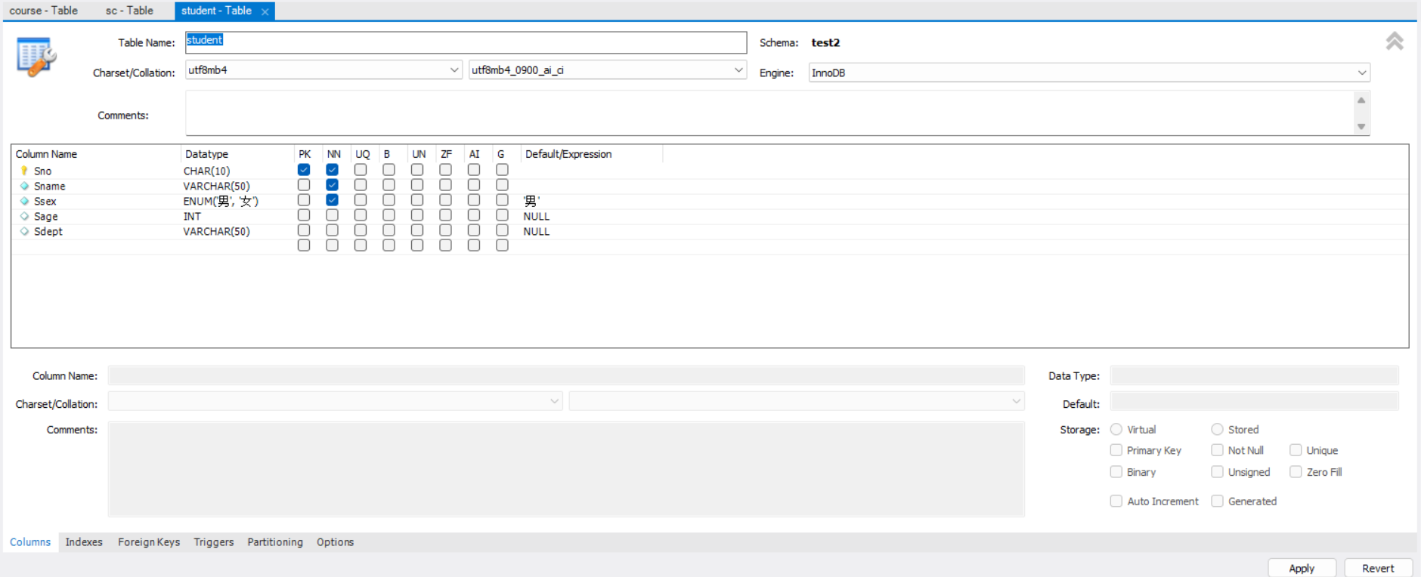
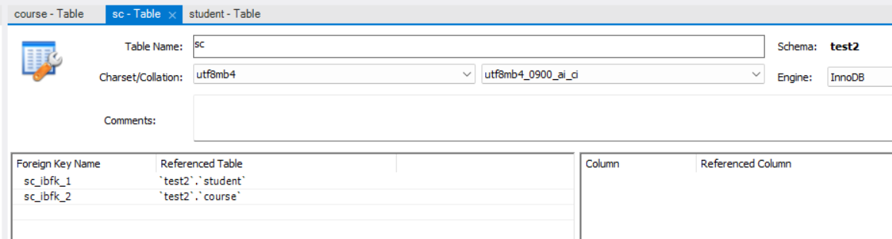
创建完成后，在 Workbench 的表设计器中可以看到三张表的结构，包括列名、数据类型、主键、非空、默认值等约束设置，分别如下。

Course
图 2-6 Course 表结构：Cno（CHAR(10)，主键，非空）、Cname（VARCHAR(50)，非空）、Credit（INT，可为空）、Cteacher（VARCHAR(50)，可为空）。
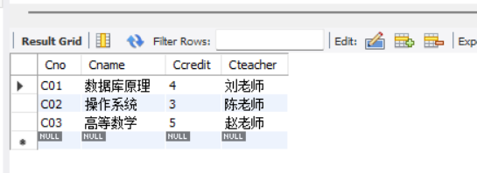
Student
图 2-7 Student 表结构：Sno（CHAR(10)，主键，非空）、Sname（VARCHAR(50)，非空）、Ssex（ENUM 男/女，非空，默认"男"）、Sage（INT，可为空）、Sdept（VARCHAR(50)，可为空）。
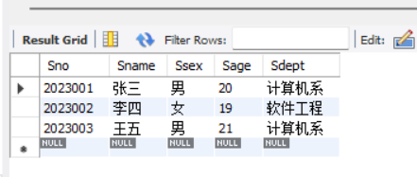
SC
图 2-8 SC 表结构：Sno 与 Cno 共同构成复合主键且均非空，Grade（INT，可为空）；并在 Foreign Keys 选项卡中建立了 Sno 参照 Student(Sno)、Cno 参照 Course(Cno) 两个外键约束。
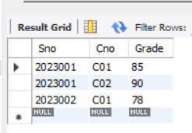

4．数据库的完整性测试
完整性约束只有在被违反时才会显现作用。下面针对三类完整性，分别通过在结果网格中输入"非法数据"并点击 Apply，观察 Workbench 弹出的检查与报错提示。

（1）实体完整性测试
实体完整性要求主码属性取值非空且唯一。在 Student 表的 Select Rows 结果网格中，新增一行但故意不填写学号 Sno（即主键为空），或再次以空学号插入第二条记录，然后点击"Apply"提交。
实体完整性，尝试输入无主键的数据，报错
由于 Sno 被定义为主键且不允许为空，Workbench 拒绝提交并弹出错误提示，执行情况如图 2-9 所示。
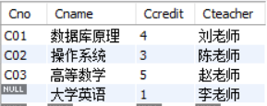
报错
系统返回错误信息，如图 2-10 所示：Error Code: 1062. Duplicate entry '' for key 'Student.PRIMARY'（主码重复/主键为空）。可见主码约束由 DBMS 自动检查，无需在应用程序中另行编写判断。
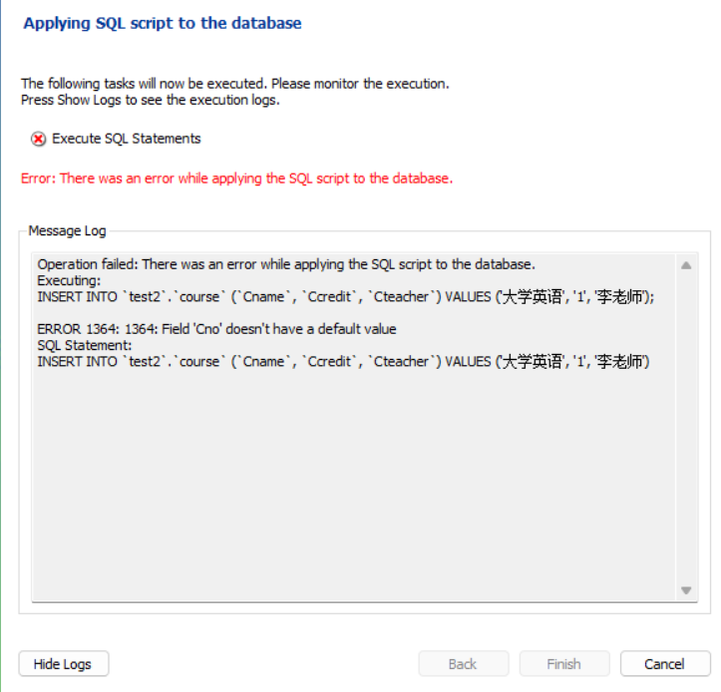

（2）参照完整性测试
参照完整性要求外码的取值要么为空，要么等于所参照表中某个主码值。在 SC 表的结果网格中新增一行，学号填写一个 Student 表中并不存在的取值（如 2099999），课程号填写 C01，点击"Apply"提交。
参照完整性：在 SC 表的结果网格中尝试录入一条外键值在被参照表中并不存在（即对应学生不存在）的选课记录
执行情况如图 2-11 所示。
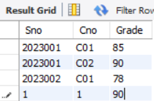

报错
系统弹出错误提示，如图 2-12 所示：Error Code: 1452. Cannot add or update a child row: a foreign key constraint fails (`test2`.`sc`, CONSTRAINT `fk_sc_student` FOREIGN KEY (`Sno`) REFERENCES `student` (`Sno`))。这说明外键约束保证了"一条选课记录必须对应一名真实存在的学生"，从数据库层面杜绝了无效引用。
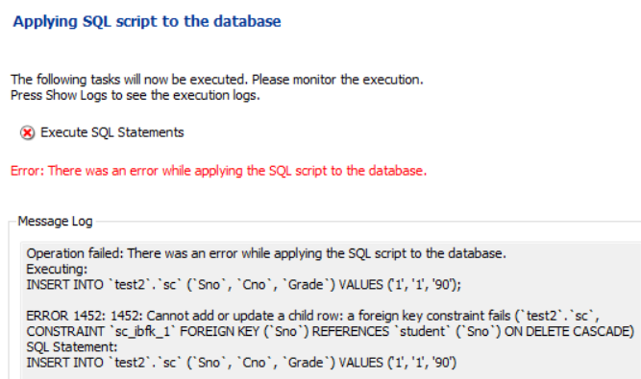

（3）用户定义完整性测试
用户定义完整性是针对具体应用语义定义的约束。Student 表的 Ssex 列被定义为 ENUM('男','女')，取值只能是"男"或"女"。在 Student 表的结果网格中新增一行，性别 Ssex 填写"无"，点击"Apply"提交。
用户定义完整性：在 Student 表的结果网格中录入一名新学生，但其性别填写为枚举类型所不允许的取值
执行情况如图 2-13 所示。
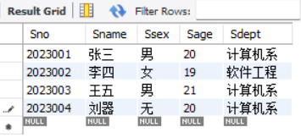
报错
系统弹出错误提示，如图 2-14 所示：Error Code: 1265. Data truncated for column 'Ssex' at row 1。"无"不在枚举允许的取值范围内，因此被 DBMS 拒绝。可见 ENUM、NOT NULL、DEFAULT、UNIQUE、CHECK 等约束能把业务规则下沉到数据库层统一维护，比写在应用程序中更可靠，也更难被绕过。
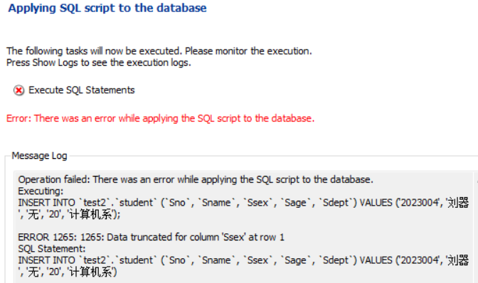

5．数据的增加、删除与修改
完成完整性测试后，通过 Workbench 的结果网格对表中的数据进行增加、删除、修改操作，每一步编辑后点击"Apply"提交，并用"Select Rows"重新查询验证结果：
增：添加刘六
① 增加数据：在 Student 表的 Select Rows 结果网格空白处新增一行，录入新同学"刘六"的学号、姓名、性别、年龄与专业，如图 2-15 所示。
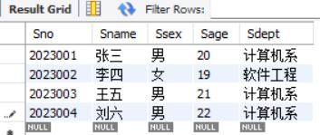
成功
点击"Apply"后提交成功，提示 1 row affected，如图 2-16 所示；再次执行 Select Rows 即可在表中查询到新增的"刘六"记录。
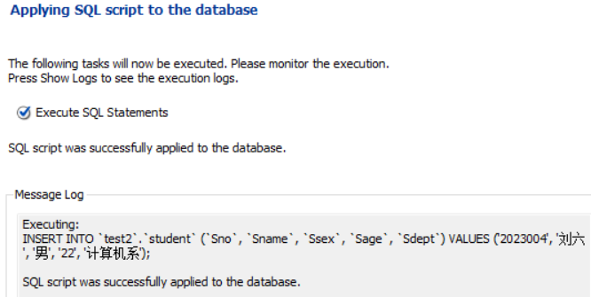
删：删除王五
② 删除数据：在 Student 表的结果网格中，选中"王五"所在的整行，点击该行最左侧的删除图标（或右键选择 Delete Row(s)）将该行标记为删除，如图 2-17 所示。
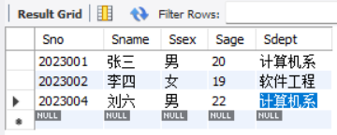
成功
点击"Apply"提交，删除成功，如图 2-18 所示。由于 SC 表中存在"王五"的选课记录，而外键设置为 ON DELETE CASCADE，删除该学生时其选课记录会被一并自动删除；若外键采用默认的 RESTRICT/NO ACTION，则必须先删除 SC 中对应记录、再删除 Student 中记录，即"删除时先从表、后主表"。
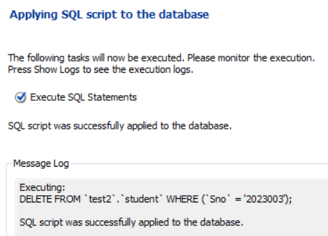
改：
将刘六的专业改为软件工程
③ 修改数据：在 Student 表的结果网格中，将"刘六"所在行的"Sdept"单元格内容直接修改为"软件工程"，如图 2-19 所示。
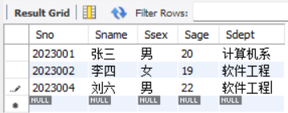
成功
点击"Apply"提交，修改成功，提示 1 row affected，如图 2-20 所示。在结果网格中可见 Sdept 已由"网络空间安全"变为"软件工程"。需要特别注意的是，在网格中整行修改后务必逐行确认再统一 Apply，避免误改其他记录。
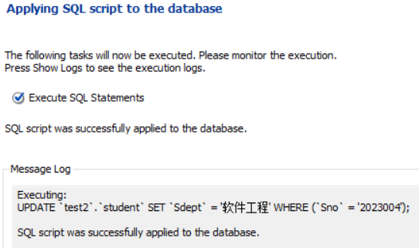

三、心得总结（写出自己在完成实验过程中遇到的问题、解决方法，以及体会、收获等）（10%）
1．遇到的问题与解决方法
（1）在表设计器中建立外键时提示"Failed to add the foreign key constraint"（errno: 150）。排查后发现原因主要有三类：参照列与被参照列的数据类型、长度不一致；两张表使用了不同的存储引擎（如一张 MyISAM、一张 InnoDB）；字符集或排序规则不同。解决方法：在创建表时统一使用 InnoDB 引擎与 utf8mb4 字符集，确认 SC.Sno 与 Student.Sno 均为 CHAR(10)、SC.Cno 与 Course.Cno 均为 CHAR(10)，并且先创建主表、再创建从表。
（2）在结果网格中录入中文后出现乱码或直接报错。原因是建库时使用了默认字符集。解决方法：建库时在对话框中显式将 Character Set 指定为 utf8mb4、Collation 指定为 utf8mb4_general_ci，建表时再确认字符集一致。
2．体会与收获
（1）三类完整性约束不再只是课本上的抽象概念。实体完整性靠主键保证每条记录唯一可区分，参照完整性靠外键保证表与表之间引用有效，用户定义完整性则把具体业务规则（非空、枚举、默认值、取值唯一等）交给 DBMS 把关。Workbench 的表设计器把这些都做成了可勾选、可下拉的选项（PK、NN、Default、ENUM 编辑器等），让我直观地理解了约束"长什么样、在哪里设置"。
（2）主码的选择必须贴合现实语义。SC 表只有用（学号，课程号）做复合主键，才能唯一确定一条选课记录；在图形界面中需要同时选中两列再点钥匙图标，这让我真正理解了"最小性"与"唯一性"在关系模式设计中的含义。
（3）约束拒绝的是"错误的数据"，而不是"操作本身"。每一次在网格中点击 Apply 后弹出的报错，都是 DBMS 在帮我们拦截不一致的数据；读懂错误码就能迅速定位问题：1062 表示主码重复/为空，1452 表示外码在被参照表中无对应主码，1451 表示主表记录正被从表引用，1265 表示列取值非法。这种"看错误提示定位问题"的能力是本次实验很大的收获。

